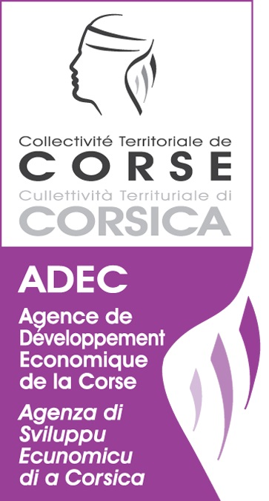

QUATERNU DI E CARICHE

CAHIER DES CHARGES
CHJAMA À PRUGETTI / APPEL À PROJETS ESS
CONTRATS LOCAUX DE DÉVELOPPEMENT DE L’ÉCONOMIE SOCIALE ET SOLIDAIRE (CLDESS)

En application de la délibération n°14/242 AC de l’Assemblée de Corse approuvant le deuxième plan régional de soutien au secteur de l’Economie Sociale et Solidaire, Cors ’Éco Solidaire 2.
Ce cahier des charges précise les modalités de mise en œuvre dans lesquelles s’inscrivent les Contrats Locaux de Développement de l’Economie Sociale et Solidaire.

Scopi / Objectifs
Un CLDESS doit répondre à plusieurs objectifs :
- Appuyer un programme d'actions au niveau d’un territoire donné ;
- Appuyer la mise en œuvre de projets concrets, s’inscrivant dans les objectifs du plan Cors’Eco Solidaire 2 et portant sur l’animation locale et la sensibilisation aux valeurs de l’ESS, l’observation et la production de connaissance, la mise en cohérence et la mutualisation des ressources ou encore le soutien à la création d’activités économiques créatrices d’emplois ;
- Favoriser la mise au débat de la place de l’ESS dans les politiques publiques locales, sur des problématiques variées (logement, développement économique, emploi, solidarité, citoyenneté, éducation, environnement…).
Benefiziarii / Bénéficiaires
Les collectivités locales : communes, groupements de communes, Etablissements Publics de Coopération Intercommunale.

Les programmes d’action présentés doivent avoir pour objectif de sensibiliser et promouvoir l’entrepreneuriat social, d’accompagner et former les structures de l’ESS à l’innovation sociale et d’amorcer les démarches de mutualisation et d’échanges sur les territoires. Plus généralement, les initiatives doivent s’inscrire dans l’économie sociale et solidaire et répondre à un besoin social fort.

Mudalità di messa in opera / Modalités de mise en œuvre
Les aides sont versées sous forme de subvention.
Pour bénéficier du soutien de la Collectivité Territoriale de Corse, les collectivités porteuses de la démarche doivent démontrer avoir entamé un travail collectif impliquant les entreprises de l’ESS, les acteurs socio-économiques, et les habitants du territoire concerné. Le partenariat avec la Collectivité Territoriale de Corse est conclu sur la base d’un plan d’actions partagé et validé par l’ensemble des acteurs concernés.
Les Contrats Locaux de Développement de l’ESS (CLDESS) ont une durée initiale de 3 ans. L’aide de la CTC peut porter dans un premier temps sur l’appui à l’émergence, à la constitution et à l’animation initiale du collectif d’acteurs, puis dans un second temps, sur la mise en place de projets et d’activités opérationnels. Les modalités et montants d’intervention régionale se définiront sur la base du plan d’action retenu.
Calendariu di a chjama à prugetti / Calendrier de l’appel à projets
Cet appel à projets est ouvert jusqu’au 30 novembre 2016, date limite de dépôt du dossier de candidature.
Instruzzione è mudalità d’attribuzione / Instruction et modalités d’attribution
La demande est adressée sous forme de dossier type de demande de soutien financier au Président de l’ADEC. La date d’enregistrement du dossier par les services de l’ADEC fait foi. L’éligibilité de la demande est vérifiée lors de l’instruction.
L’instruction est réalisée par les services de l’ADEC. Lorsque le dossier est complet, le service instructeur élabore le rapport d’instruction. L’aide sera individualisée par le Conseil Exécutif de Corse après avis du Bureau de l’ADEC. Le Président du Conseil Exécutif de Corse notifie ensuite l’aide au bénéficiaire.
Les modalités de liquidation de l’aide sont précisées dans la convention de paiement ou l’arrêté attributif de subvention sans toutefois excéder 50% de versement de l’aide à la signature de l’acte d’engagement.

